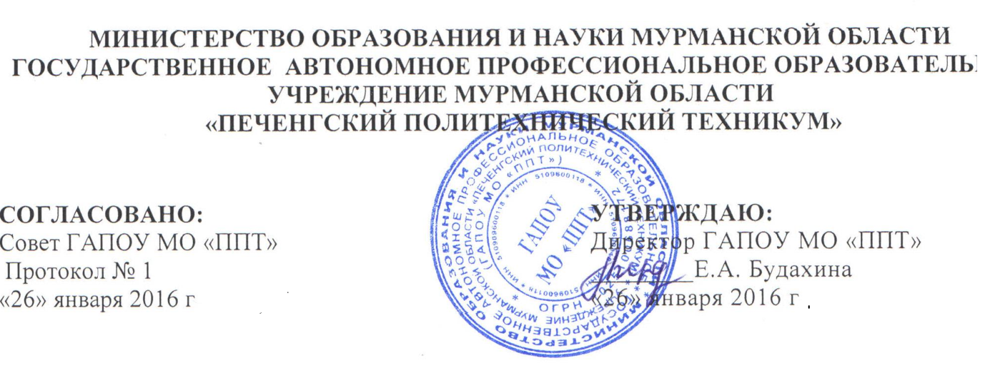
ПОЛОЖЕНИЕ
о конфликтной (апелляционной) комиссии
ГАПОУ МО « ППТ» по вопросам разрешения
споров между участниками образовательного процесса

I. ОБЩИЕ ПОЛОЖЕНИЯ
Конфликтная (апелляционная) комиссия ГАПОУ МО « ППТ»(далее ППТ) создается сроком на один учебный год для решения спорных вопросов, относящихся к промежуточной и итоговой (государственной) аттестации обучающихся ППТ, в частности по вопросу проведения экспертизы о соответствии отметок за письменные экзаменационные работы установленным критериям оценивания знаний по учебному предмет,спорных вопросов по приему в учебное заведение.
Конфликтная комиссия назначается приказом директора техникума для рассмотрения конфликтных ситуаций между участниками образовательного процесса; число членов комиссии нечетное, но не менее трех; председателем комиссии назначается директор техникума или его заместитель.
Для участия в конфликтной комиссии приглашаются преподаватели, имеющие первую и высшую категорию по итогам аттестации и авторитет среди коллег по работе.
Конфликтная комиссия в своей деятельности руководствуется законом «Об образовании в Российской Федерации» № 273-ФЗ от 29.12.2012г., приказом Министерства образования и науки Российской Федерации (Минобрнауки России) «Порядок организации и осуществления образовательной деятельности по образовательным программам среднего профессионального образования» от 14 июня 2013 г. № 464 и Уставом ГАПОУ МО «ППТ», локальными актами образовательного учреждения, государственными образовательными стандартами, установленными критериями оценки освоения образовательных программ, Правилами приема ,Приказом Министерства образования и науки Российской федерации от 23.01.2014г. №36 «Об утверждении Порядка приема на обучение по образовательным программам среднего профессионального образования»

II. ЗАДАЧИ И ФУНКЦИИ
КОНФЛИКТНОЙ КОМИССИИ
Основной задачей конфликтной комиссии является разрешение конфликтной ситуации между участниками образовательного процесса путем доказательного разъяснения принятия оптимального варианта решения в каждом конкретном случае.
Конфликтная комиссия принимает к рассмотрению заявление (апелляцию) в письменном виде выпускника, абитуриента, студента (обучающегося), его родителя (законного представителя), преподавателя, классного воспитателя, куратора, при возникновении несогласия с решением или действием директора техникума,
преподавателя при организации промежуточной аттестации студентов (обучающихся) или итоговой (государственной) аттестации выпускников.
Конфликтная комиссия рассматривает вопросы:
- объективности оценивания знаний студентов (обучающихся) по их просьбе или просьбе родителей студентов (обучающихся) по учебному предмету во время текущего учебного года, семестра, во время промежуточной или итоговой аттестации, письменных и устных экзаменов;
- разрешения конфликтных ситуаций, связанных с введением в общеобразовательных учреждениях зачетной системы знаний;
- подготовки экспертного заключения о соответствии отметки, выставленной аттестационной комиссией ППТ, за письменную экзаменационную работу студента (обучающегося);
- приема в ППТ.
Для подготовки проекта решения комиссия использует различные нормативные правовые документы, информационную и справочную литературу, обращается к специалистам, в компетенции которых находится рассматриваемый вопрос.
III. КОНФЛИКТНАЯ
КОМИССИЯ ИМЕЕТ ПРАВО:
- принять решение по каждому вопросу, относящемуся к ее компетенции;
- сформировать предметную комиссию для решения вопроса об объективности выставления отметки за знания студента (обучающегося) (решение принимается в течение 3-10 дней с момента поступления заявления, если срок ответа не оговорен дополнительно заявителем);
- рекомендовать, приостанавливать или отменять ранее принятое решение на основании проведенного изучения при согласии конфликтующих сторон;
- рекомендовать изменения в локальных актах общеобразовательного учреждения с целью демократизации основ управления или расширения прав студентов (обучающихся).
IV. ЧЛЕНЫ КОНФЛИКТНОЙ
КОМИССИИ ОБЯЗАНЫ:
- присутствовать на всех заседаниях комиссии;
- принимать активное участие в рассмотрении поданных заявлений в письменной форме;
- принимать решение по заявленному вопросу голосованием (решение считается принятым, если за него проголосовало большинство членов комиссии);
- принимать своевременное решение, если не оговорены дополнительные сроки рассмотрения заявления;
- давать обоснованный ответ заявителю в устной или письменной форме в соответствии с пожеланием заявителя.
V.ОРГАНИЗАЦИЯ ДЕЯТЕЛЬНОСТИ
КОНФЛИКТНОЙ КОМИССИИ
Заседания конфликтной комиссии оформляются протоколом.
Утверждение членов комиссии и назначение ее председателя оформляется приказом по техникуму.
Протоколы заседаний конфликтной комиссии сдаются вместе с отчетом о деятельности в учебную часть ППТ и подлежат хранению в течение пяти лет.

